2 Tariff schedule
Данный раздел позволяет создавать расписание для тарифных планов. После создания и сохранения расписания, выбранные подтарифы будут применяться в соответствии с его настройками.
Для того, чтобы открыть форму с расписанием тарифного плана, необходимо в разделе «Тарифные планы» выбрать один из тарифных планов и нажать на кнопку «Расписание». Также форму можно открыть при помощи нажатия на иконку календаря, расположенную напротив каждого тарифного плана
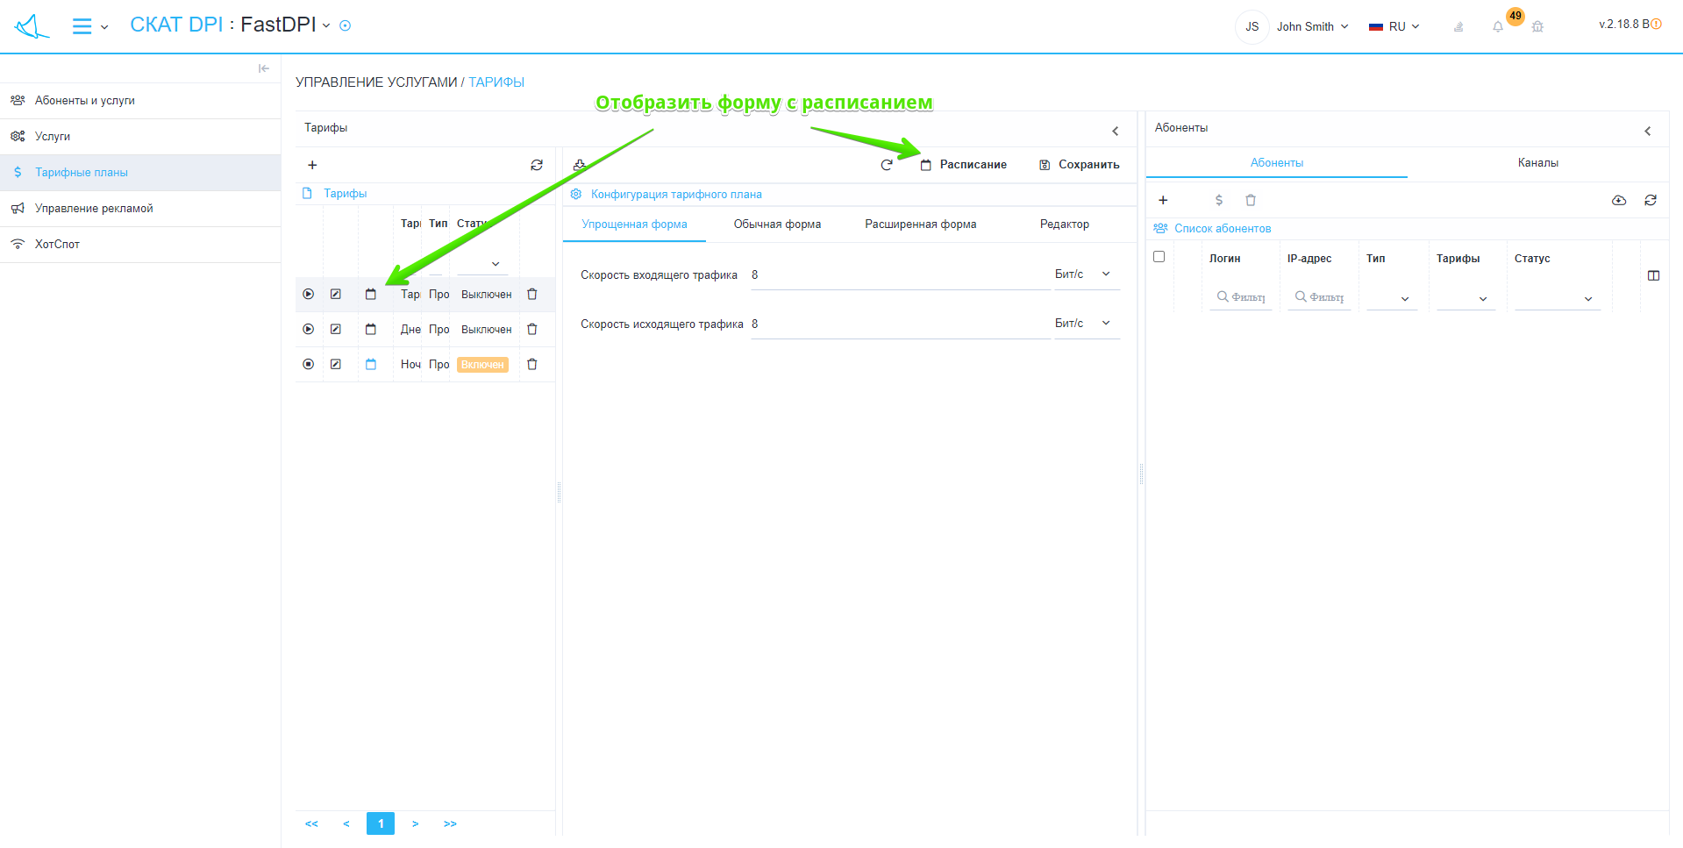

Форма настройки расписания тарифного плана
Здесь вы можете создавать, изменять и удалять расписание для выбранного тарифного плана.
Также вы можете отключить расписание для конкретного тарифного плана.
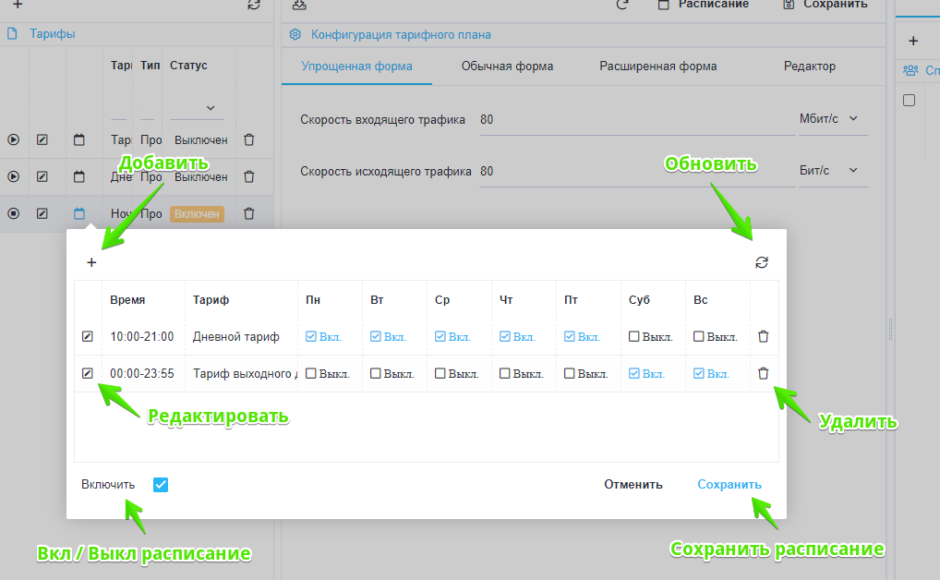
На данной форме расположены:
- Кнопка «+» – открывает форму создания строки расписания (рис. 3).
- Кнопка «Редактировать» – открывает форму редактирования выбранной строки расписания (рис. 4).
- Кнопка «Обновить» – возвращает таблицу к исходному состоянию.
- Кнопка «Удалить» – удаляет выбранную строку расписания.
- Флаг «Включить» в выбранном состоянии включает расписание, в невыбранном состоянии отключает расписание.
- Кнопка «Отменить» – закрывает форму.
- Кнопка «Сохранить» – сохраняет форму (Обязательно нажмите кнопку, в противном случае все несохраненные изменения будут утеряны).

Создание расписания тарифного плана
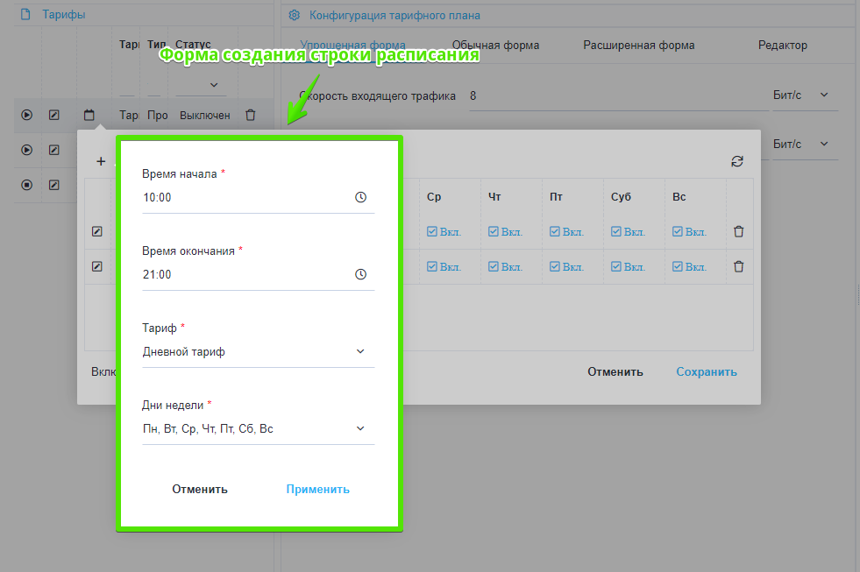
В данной форме необходимо указать:
- Время, начиная с которого начинает действовать расписание.
- Время, после которого расписание перестает действовать.
- Название тарифного плана, настройки которого будут использоваться тарифным планом, для которого создается расписание.
- Дни недели, в которые расписание будет активно.
- При нажатии на кнопку «Применить» будет создана строка расписания с конфигурацией, указанной в форме.
- При нажатии кнопки «Отменить» форма закроется.

Редактирование расписания тарифноого плана
В данной форме можно изменять время, название тарифа и дни недели.
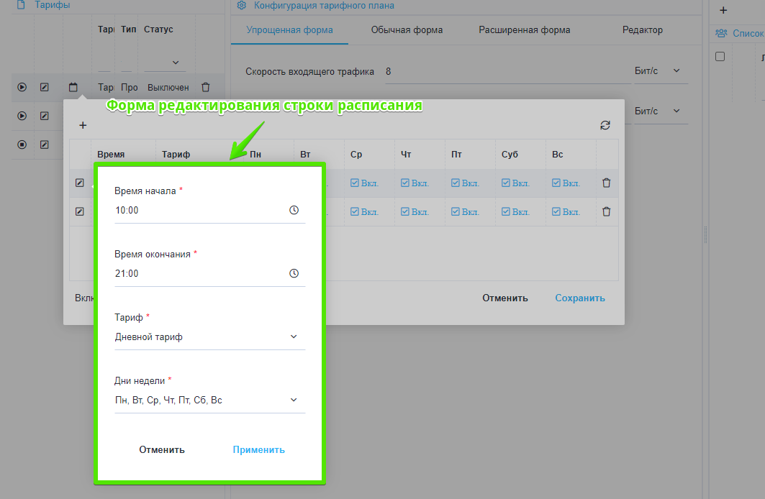
- При нажатии на кнопку «Применить» для выбранной строки расписания будут изменены соответствующие значения.
- При нажатии на кнопку «Отмена» форма закроется, внесенные изменения будут отменены.

